УГЛЕКИСЛОТНЫЕ ОГНЕТУШИТЕЛИ

РУЧНЫЕ
ПЕРЕДВИЖНЫЕ
ПРЕДНАЗНАЧЕНЫ для тушения загораний различных веществ и материалов, электроустановок под напряжением до 1000В, двигателей внутреннего сгорания, горючих жидкостей.
ЗАПРЕЩАЕТСЯ тушить материалы, горение которых происходит без доступа воздуха.

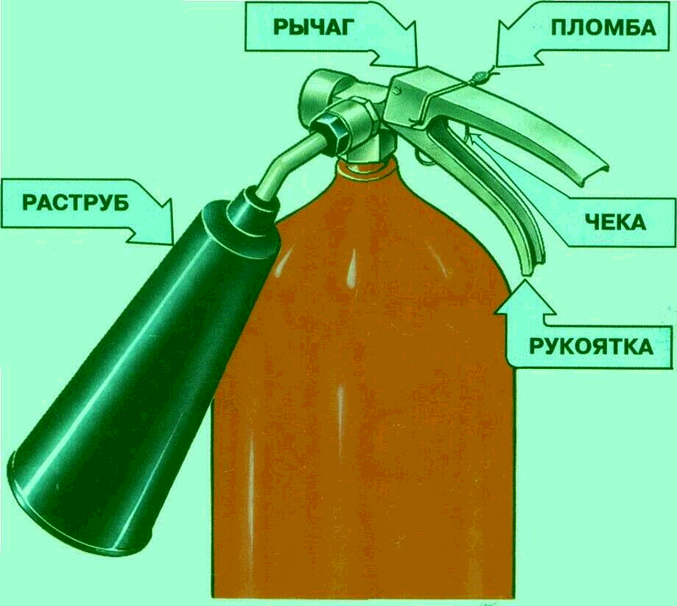
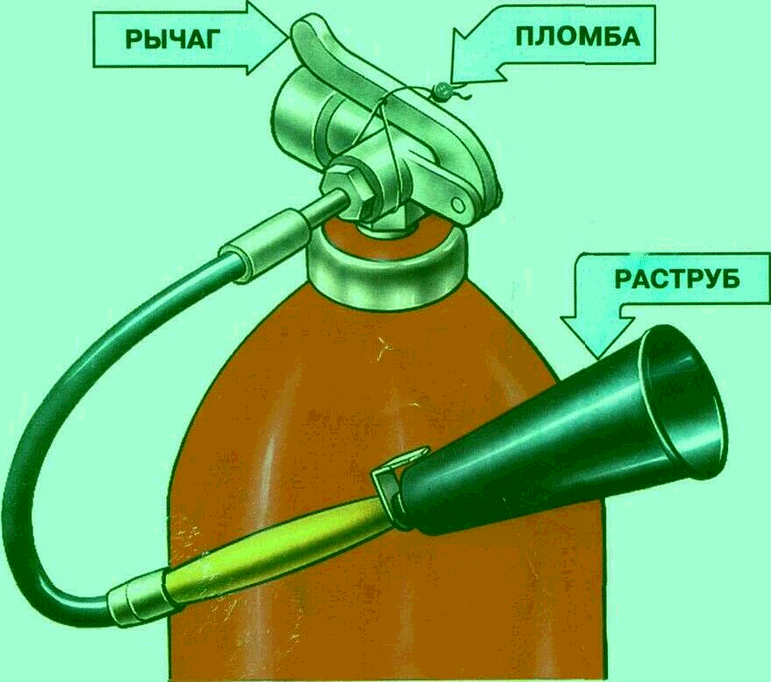

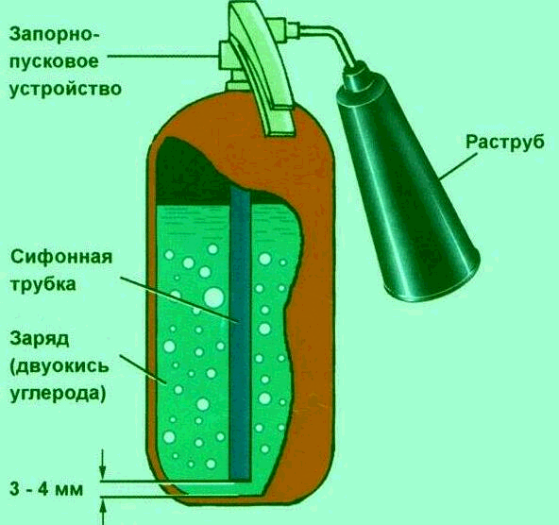
ПРИНЦИП ДЕЙСТВИЯ основан на вытеснении двуокиси углерода избыточным давлением. При открывании запорно-пускового устройства СО₂ по сифонной трубке поступает к раструбу. СО₂ из сжиженного состояния переходит в твердое (снегообразное). Температура резко (до -70° С) понижается. Углекислота, попадая на горящее вещество, изолирует его от кислорода

Приведение в действие ручного огнетушителя

Приведение в действие передвижного огнетушителя

